SO02051_

**Неделя православной культуры**

**«Святые, в земле Российской просиявшие.**

**Князь Владимир.**

**Цивилизованный выбор Руси»**

SO02051_

**МБОУ СОШ п.Петровский**

**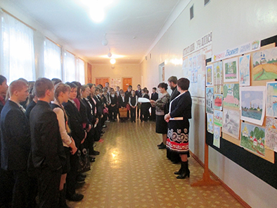Открытие Недели православной культуры**

**С 17 по 22 ноября 2014 года в школе прошла Неделя православной культуры, которая началась с открытия на общешкольной линейке.** **В первый день Недели была организована встреча учащихся школы с иереем Никольского Храма п. Добринка Михаилом.**

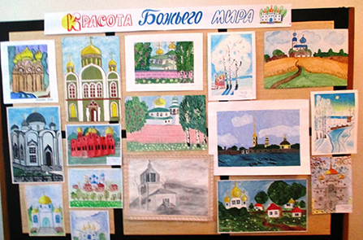

**В день открытия Недели православной культуры была организована выставка рисунков на православную тематику.**

# SO02051_Участники встречи

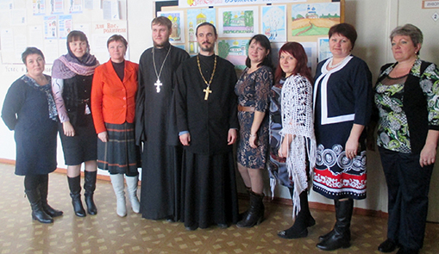

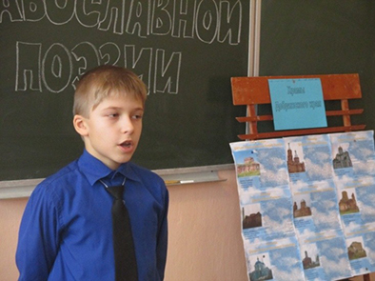

**Учащиеся школы приняли участие в конкурсе православной поэзии «Моя православная Родина». Участники конкурса показали хорошие навыки выразительного чтения, умение эмоционально передать авторскую мысль. Звучали стихи о добродетелях христианских, о вере, надежде, любви, о храмах, о доброте. Члены жюри единогласно отдали первое место ученику 5 класса Несмеянову Ивану.**

|  |  |
| --- | --- |
|  |  |
|  |  |

**SO02051_**

SO02051_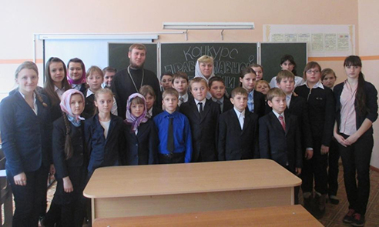

**Участники конкурса православной поэзии.**

***SO02051_5 учащихся школы приняли участие в X Международном конкурсе рисунков «Красота Божьего мира». Победителями стали 3 участника конкурса.***

|  |  |
| --- | --- |
|  | H:\Конкурс чтецов(православие)\IMG_6453.JPG |

**Учитель ОПК Шебарова Т.М.- организатор конкурса**

**Победитель конкурса Шебаров Трофим**

**Награждение победителей X Международного конкурса рисунков**  **«Красота Божьего мира»**

SO02051_

|  |  |
| --- | --- |
|  | H:\Конкурс чтецов(православие)\IMG_6451.JPG |

**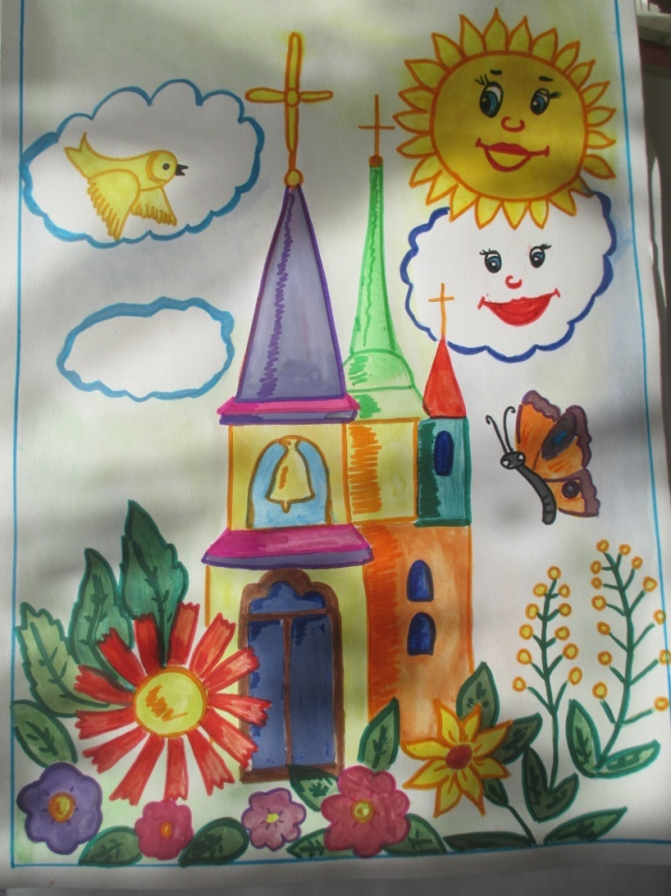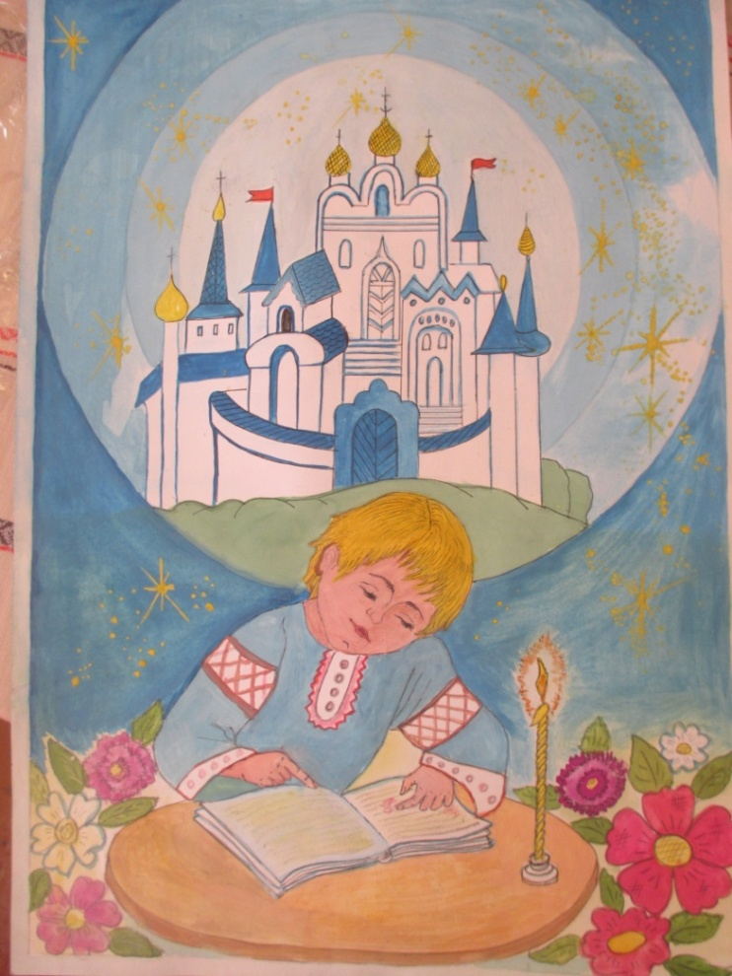Рисунки участников Х Международного конкурса «Красота Божьего мира»**

**Победители конкурса:**

**Кикина Яна и Коваш Нина**

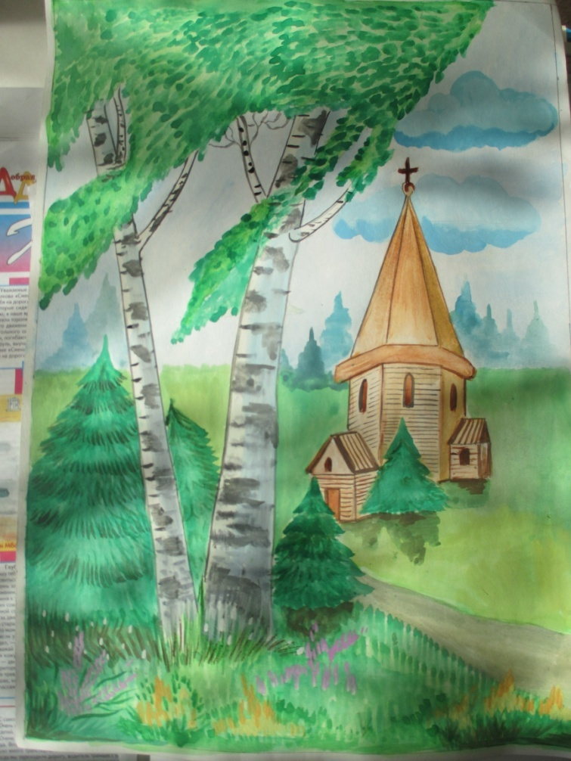

**Для старшеклассников был организован показ фильма с последующей беседой «Петр и Феврония». Мероприятие провели: помощник благочинного по отделу образования и катехизации Добринского ЦО Макашова Анна и иерей Михаил Шершнев.**

SO02051_

|  |  |
| --- | --- |
|  |  |
|  |  |

SO02051_**Выставка «Храмы Добринского края»**

**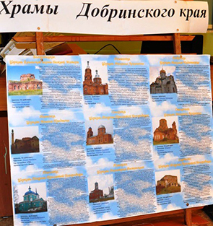**

**Иерей Никольского храма Селиверстов Андрей провел беседу с учащимися ответил на их вопросы.**

|  |  |
| --- | --- |
|  |  |
|  |  |

SO02051_

**Учитель ОПК Шебарова Т.М. провела открытый урок в 4 классе «День рождения. День именин. День ангела»**

|  |  |
| --- | --- |
|  |  |